Муниципальное дошкольное образовательное учреждение
детский сад №160 города Тюмени

ПРОЕКТ
«Ты себе не вреди,
свои глазки береги»

Выполнила: Бахтеева
Лариса Хафильевна,
воспитатель,
высшая категория.

Тюмень 2019 г.
Тема проекта: «Ты себе не вреди, свои глазки береги»
Цель проекта: формирование осознанно-правильного отношения к своему зрению, создание здоровьесберегающей среды в группе для сохранности зрения дошкольников.
Тип проекта: познавательно — практико — ориентированный.
Продолжительность проекта: 3 месяца: январь – март 2019 года.
Участники проекта: подготовительная группа № 12 "Непоседы": воспитатель, дети и родители.
Проблема: снижение остроты зрения у детей дошкольников.
Задачи:
- создать здоровьесберегающую среду в группе (освещение искусственное и природное, правильная организация НОД и режимных моментов).
- дать детям знания о том, что глаза являются одним из основных органов чувств человека, закрепить знания о строении глаза.
- развивать и совершенствовать у детей умение заботиться о своем зрении, привести к пониманию, что зрение необходимо беречь, развивать остроту зрения.

Глаза - это зеркало нашей души, и когда взгляд излучает здоровый и чистый блеск о нашем здоровье можно сказать, что оно отменное. Особенно нас радует живой и беззаботный взгляд наших детей. Забота о зрении наших детей это первостепенная задача, ведь почти 90% информации мы получаем непосредственно через глаза. Ни для кого не секрет, в детских поликлиниках самый востребованный врач — это офтальмолог по той причине, что в настоящее время стремительно снижается острота зрения подрастающего поколения. Причин много: малоподвижный образ жизни, недостатки в системе здравоохранения, неправильное питание, предпочтение родителями спокойных занятий (компьютерные игры, игры на смартфонах, длительный просмотр мультфильмов, особенно зарубежных) и т.д. После этого, конечно же, итог ясен: в первый класс поступают дети с ослабленным зрением. А в школе нужны особенно зоркие глаза, ведь учитель очень редко обходится без записей на классной доске при объяснении учебного материала. Эта проблема особенно волнует нас, воспитателей детей старшего дошкольного возраста, по той причине, что наших выпускников впереди ждет 1 класс-школа. Отсюда вывод очевиден: в школе успешно учатся здоровые дети, и мы взрослые, должны чётко понимать, что наша задача - сохранить и приумножить здоровье детей, не допускать снижения остроты зрения у дошкольников. Работа с детьми нацелена на формирование у ребенка ценности здоровья, чувства ответственности за сохранение и укрепление здоровья глаз, на расширение знаний и навыков по гигиенической культуре.
Ожидаемый результат:
- правильно созданная здоровьесберегающая среда для дошкольника;
- Произойдет активизация зрительных функций.
- улучшится зрительная память
- повысится уровень развития зрительного восприятия
- повысится острота зрения.
- сформировавшиеся знания у детей об основных органах чувств человека — глазах;
- Совершенствуется мелкая моторика
- устойчивое осознанное поведение детей по охране органов зрения.
- стремление помочь к людям — инвалидам, которые потеряли зрение.
Разработчик проекта: Бахтеева Л.Х.

1. Этап подготовительный
Деятельность педагога | - Изучение уровня знаний по теме.  - Подбор методической литературы.  - Составление плана работы с учетом всех видов детской деятельности, подбор иллюстративного и дидактического материала.  - Написание конспектов образовательной деятельности.
Деятельность детей | - Учить детей понимать о значении глаз в жизни человека, побуждать беречь их.  - Сформулировать с детьми правила по сохранению глаз здоровыми и красивыми.  - Познакомить со строением глаза и правилами охраны зрения.  - Рассказать и подчеркнуть разницу органов зрения человека и некоторых представителей животного мира.  - Рассказать детям об изобретении очков и обобщить имеющиеся у них знания о назначении и применении очков.  - Рассказать детям о пользе правильного питания, о соблюдении режима дня.
Деятельность родителей | - Педагогическое просвещение родителей по основной цели проекта.  - Привлечение родителей к осуществлению задач проекта.
Организация среды | - Подбор познавательной литературы, словари, энциклопедии.

2. Этап содержательный
Деятельность педагога | - Выставка буклетов в уголке книги по теме проекта.  - Консультация для родителей «Берегите глаза своих детей!».  - Изготовление дидактических игр по теме.  - Осуществление индивидуальной поддержки воспитанников по теме проекта.
Деятельность детей | - Познавательная беседа «Как сохранить хорошее зрение»  - Познавательная беседа «Роль зрения в жизни человека»  - Образовательная деятельность «Глаза - главные помощники»  - Беседа «Как беречь глаза»  - Беседа «Про очки».  - Беседа «Кто как видит. Как видят мир животные»  - Беседа «Глаза и настроение»  - Беседа «Глаза. Цвет и форма глаз»  - Беседа «Советы Айболита»  - Дидактическая игра: «Какие бывают глаза?»  - Дидактическая игра: «Полезно – вредно»  - Офтальмологические паузы или гимнастика для глаз.  - Упражнения «Геометрические фигуры», «Найди и зачеркни», «Сравни картинки», «Лабиринты».  - Опытно – исследовательская деятельность «Почему у нас два глаза?», «Легко ли выполнять задание, если один глаз закрыт?», «Светло – темно» (расширение зрачка)  - Наблюдение «Какой цвет глаз у наших ребят»
Деятельность родителей | - Домашнее задание изготовление альбома «Зрительная гимнастика».  - Дети совместно с родителями разработали правила для сохранения зрения.
Организация среды | - Изготовление дидактических игр по теме.  - Подбор консультационного, дидактического и наглядного материала для родителей группы.

Этап итоговый.
Деятельность педагога | - Подготовка презентации альбомов «Зрительная гимнастика»
Деятельность детей | - Закрепление знаний детей о правилах бережного отношения к органу зрения.
Деятельность родителей | - Участие родителей в создании альбома «Зрительная гимнастика «.
Организация среды | Презентации альбомов «Зрительная гимнастика»

Познавательная беседа
«Роль зрения в жизни человека»
Цель: показать детям, какую роль играет зрение в жизни человека, рассказать об особенностях строения глаза и зрительного восприятия предметов и явлений.
Ход беседы:
Воспитатель предлагает детям внимательно рассмотреть в зеркале свои глаза, а после этого посмотреть в глаза друг другу.
– У людей по два глаза, расположенных на расстоянии. Человек не может одним глазом увидеть другой свой глаз.
Ребята рассказывают, как выглядят глаза.
Можно загадать детям загадку
«Два братца через дорогу живут,
а друг друга не видят».
Далее воспитатель спрашивает:
– А зачем человеку глаза?
– Как бы мы жили, если бы у нас не было глаз?
Для большей убедительности можно предложить детям закрыть глаза и рассказать, что они ощущают.
Рекомендуется использовать стихотворение Орловой Н. «Для чего нужны глаза?»
Рассказ воспитателя:
Природа заботливо оберегает глаза: они расположены в специальных углублениях – глазницах. Закрывает этот «дом» специальная «дверца» под названием – веко. Потечет со лба пот – его остановит «изгородь» из бровей. Ветер понесет в лицо пыль – ее задержат реснички. А если пылинки и сядут на глаз, то его «слизнет» мигающее веко, так как с внутренней стороны веки влажные. Их работа похожа на работу стеклоочистителей («дворников») на переднем стекле автомобиля. А если перед глазами появится опасность, веки по приказу мозга молниеносно захлопнутся.
Можно предложить детям с помощью зеркала рассмотреть свои брови, ресницы. Затем предложить медленно закрыть глаза, чтобы увидеть верхнее веко.
Только когда глаза прикрыты веками, они находятся в покое. Когда же глаза открыты, они постоянно рассматривают то, что находится перед ними. Глаза движутся то влево, то вправо, то вверх, то вниз, как бы ощупывая изображение.
На лице видна только небольшая передняя часть глаза. Весь глаз по форме похож на шар и называется глазным яблоком. Снаружи нам видны белковая и радужная оболочки. Радужная оболочка у разных людей может быть разного цвета. А в самом центре радужной оболочки находится специальное отверстие в глазу – зрачок. Именно через него в глаз попадает свет и изображение предметов. Внутри глаза темно, поэтому и зрачок у всех людей черного цвета. Под действием света зрачок то сужается, то расширяется благодаря специальным мышцам. Впереди и под веками глаз покрыт специальной прозрачной тканью – конъюнктивой, которая предохраняет его от инфекции, грязи и пыли.
В глазу изображение проходит через хрусталик – особое образование, похожее на линзу. Этот хрусталик крепится на специальных эластичных мышцах и может изменять свою кривизну (быть выпуклым, плоским или вогнутым), чтобы отчетливо видеть то, на что мы смотрим.
На противоположной стороне глазного яблока очень важная оболочка – сетчатка. Восприятие изображения происходит благодаря специальным клеткам – палочкам и колбочкам, расположенным на сетчатке. Колбочки воспринимают цвет, причем могут это делать, только когда светло. Днем работают колбочки, а палочки отдыхают. А с наступлением сумерек, колбочки отправляются на покой и их сменяют палочки. Поэтому, когда мы входим в темную комнату, то можем только различать предметы, не зная, какого они цвета. А если включить свет, то трудолюбивые колбочки сразу проснутся и снова примутся за работу, чтобы мы могли определить, какого цвета предметы нас окружают.

Беседа «Глаза. Цвет и форма глаз»
Цель: расширить представления детей об органах чувств – глазах, рассказать, для чего они нужны.
Ход беседы:
1. Воспитатель предлагает отгадать следующие загадки:
На ночь два оконца,
Сами закрываются,
А с восходом солнца,
Сами открываются. (Глаза)

Брат с братом через дорогу живут,
А один другого не видит. (Глаза)

Кругло, горбато, около – мохнато.
Придет беда – потечет вода. (Глаза)

Есть у каждого лица,
Два красивых озерца.
Между ними есть гора.
Назови их, детвора. (Глаза)
– Правильно отгадали – эти загадки все про глаза. Благодаря глазам мы можем видеть всё, что нас окружает. Глаз похож на маленькое яблоко, которое надёжно спрятано в глубокую норку (глазницу), а наружу выглядывает только его часть. От пыли и других вредных воздействий его защищают веки и ресницы. Радужная оболочка определяет цвет глаз, зрачок реагирует на свет. Всё увиденное передается в мозг по зрительным нервам.
2. А теперь послушайте стихи:
Ребятишкам про глаза
Разберемся вместе, дети, Чтобы смело корабли
Для чего глаза на свете? По морям студеным шли –
И зачем у всех у нас Нужно помнить каждый час,
На лице есть пара глаз? Как важны глаза для нас!
Для чего нужны глаза? Очень много неизвестного,
Чтоб текла из них слеза? Очень много интересного
Ты закрой глаза ладошкой, Разузнаешь ты из книг.
Посиди совсем немножко: Вот представь себе на миг…
Сразу сделалось темно, Ты прочтешь про всё на свете,
Где кроватка, где окно? Как летают на ракете,
Странно, и обидно – Сколько всех на небе звезд,
Ничего вокруг не видно. Как устроен длинный мост,
Женя хочет стать пилотом – Кто живет на дне морском,
Править быстрым самолетом; Как построен каждый дом,
Все моря на белом свете Как железо добывают,
Переплыть мечтает Петя, Как микробов изучают,
Будет Николай танкистом, Как Америку открыли,
А Сергей парашютистом, Как на льдине люди жили…
Станет снайпером Илья… Но чтоб книгу прочитать,
Но для этого, друзья, Нужно зреньем обладать.
Кроме знанья и уменья – Значит, каждому из нас
Всем необходимо зренье!.. Нужна пара зорких глаз!
Чтоб отправился в полет Н.Орлова
Реактивный самолет,
3. Задания детям
Подумай и ответь:
– Для чего человеку нужны глаза?
– Почему глаза так важны для человека?
– Что такое зрение?
– Почему быстро надоедает сидеть с закрытыми глазами и очень хочется их открыть?
– Как называют людей, которые ничего не видят?
– Тяжело слепым людям жить на свете? Почему?
– Как можно помочь слепым людям?
– Как ты думаешь, всё ли вокруг могут видеть глаза человека?

Беседа «Про очки»
Цель: рассказать детям об изобретении очков и обобщить имеющиеся у них знания о назначении и применении очков.
Ход беседы:
Чтобы активизировать внимание дошкольников, целесообразно использовать загадку:
Что же это перед нами –
Две оглобли за ушами,
На глазах по колесу,
И сиделка на носу. (Очки)
Воспитатель начинает рассказ:
До того, как появились первые очки люди придумали способ увеличивать буквы в книге, прикладывая к ним увеличительное стекло. Известно, что первые очки появились несколько столетий назад – в XIII веке.
– Назовите, в каких целях люди используют очки?
Врач-окулист назначает очки людям, страдающим близорукостью, дальнозоркостью или косоглазием. Если своевременно обратиться к врачу и выполнять его рекомендации по ношению очков, то зрение может восстановиться достаточно быстро.
Темные очки защищают глаза от яркого света и солнечных лучей. Стекла солнцезащитных очков должны быть коричневого, черного, серого или синего цвета, очки должны удобно и плотно сидеть, чтобы не повредить зрение.
Ночные авиаторы и фотографы носят красные линзы. Для лыжников, летчиков, полярных исследователей и альпинистов выпускают специальные стекла, предохраняющие глаза. Сварщики, стеклодувы, часовщики и люди других профессий также носят специальные очки с особыми стеклами.
Воспитатель может прочесть детям стихотворение А.Л.Барто «Очки», Н.С.Орловой «Отчего портятся глаза (наблюдатели, телевизор, в сумерках)», «Про очки».
Воспитатель продолжает знакомить детей с органами зрения, он говорит:
Очень многие заболевания можно предупредить, если соблюдать все необходимые правила.
Когда мы рассматриваем предмет на близком расстоянии, то мышцы, удерживающие хрусталик, растягиваются, и хрусталик становится более выпуклым. Если постоянно рассматривать предметы, держа их очень близко к глазам, то мышцы ослабнут и разовьется болезнь – близорукость. Мышцы ослабеют при неправильном положении тела во время чтения (например, лежа). А также, при чтении в транспорте, когда во время движения транспорта мышцы то вытягиваются, то сокращаются, постоянно изменяя кривизну хрусталика. Страдающие близорукостью люди не могут хорошо различать предметы, расположенные вдали.
Врачи считают, что близорукость чаще развивается у людей, живущих в городах, в маленьких квартирах, когда у человека нет возможности свободно устремить свой взгляд вдаль, в пространство. Существует также дальнозоркость, когда люди хорошо видят расположенные вдали предметы и плохо то, что находится рядом. Дальнозоркость чаще всего развивается в пожилом возрасте.
Существуют и другие заболевания глаз. Например, конъюнктивит. Эта болезнь связана с несоблюдением правил гигиены зрения.
А дальтонизм, как и косоглазие, чаще передается по наследству (от родителей к детям и внукам).

Беседа «Глаза и настроение»
Цель: закрепить представления детей об органах чувств – глазах, рассказать, какое настроение (эмоциональное состояние) передают глаза.
Ход беседы:
1. Воспитатель читает стихотворение:
Умеют они и грустить и смеяться,
Умеют они чудесам удивляться:
Цветущей ромашке и мотылькам,
Белым корабликам – облакам,
Радуге, будто пришедшей из сказки –
Всё замечают зоркие глазки.
(Н.Крушевицкая)
2. Воспитатель предлагает детям:
– Посмотрите внимательно в зеркало на свои глаза и подробно опишите их (форма глаз, разрез глаз как расположены на лице, какого цвета (можно описать зрачок и радужную оболочку), какое настроение передают глаза.)
3. Давай поиграем!
Игра «Передай настроение».
По просьбе воспитателя дети изображают при помощи мимики разное настроение: грустное, веселое, сердитое (злое), спокойное, серьезное, удивленное, задумчивое (мечтательное) и пр. один ребенок изображает задуманное настроение, другие дети (или взрослый) угадывают. После того, как настроение угадано, воспитатель спрашивает: когда и почему бывает такое настроение?
Игра «Отгадай настроение по глазам».
Для проведения игры понадобятся картинки с изображением разнообразных эмоциональных состояний (не менее 6 эмоций). Воспитатель закрывает нижнюю часть лица на картинке и просит ребенка отгадать, какое настроение выражают глаза. После того, как ребенок ответит, лицо открывается полностью и проверяется правильность угаданной эмоции.
Физкультура для глаз
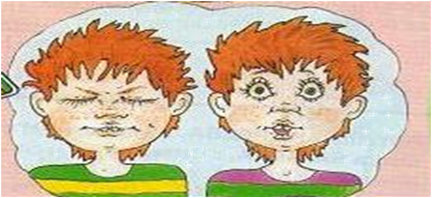
1. Крепко зажмурить глаза на 3-5 секунд, затем открыть их, повторить 6-8 раз.
Упражнение укрепляет мышцы век, расслабляет мышцы глаз и улучшает их кровоснабжение.
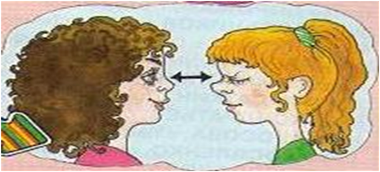
2. Быстро моргать в течение 15 секунд, повторить 3-4 раза. Упражнение улучшает кровообращение мышц глаз.

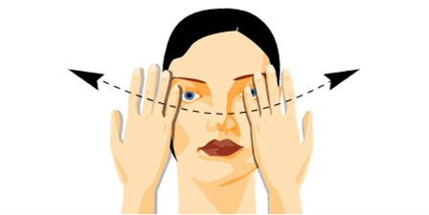
3. Закрыть глаза и массировать веки круговыми движениями пальца в течение 1 минуты. Упражнение расслабляет мышцы глаз, улучшает их кровоснабжение. Желательно проделывать этот комплекс по несколько раз в день перед зрительной работой и после нее.
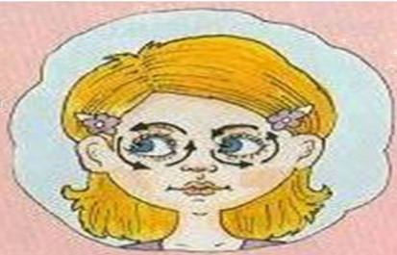
4. Не двигая головой, начинайте вращать глазами сначала по часовой стрелке, потом в обратную сторону. По 10 раз туда обратно. А теперь, то же самое, только с закрытыми глазами.
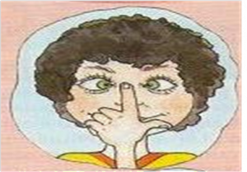
5. Прижмите палец к переносице и посмотрите на него. Затем медленно отводите палец от себя, продолжая следить за ним глазами. Повторите это упражнение несколько раз.

«Кто как видит.
Как видят мир животные»
Цель: рассказать и подчеркнуть разницу органов зрения человека и некоторых
представителей животного мира.
Ход беседы:
Чем отличается зрение животных и человека:
У всех представителей животного мира разные глаза. Это связано с тем, что
глаза приспособлены к той среде, в которой их обитатели живут. По особому
воспринимают свет даже растения, листья которых располагаются так, чтобы
уловить как можно больше солнечных лучей.
На поверхности тела червей есть так называемые «глазки?». Но ни «глазки?»,
ни «глазные пятна» не способны воспринимать изображение, они ничего не
видят, а просто реагируют на свет.
Глаза рыбы
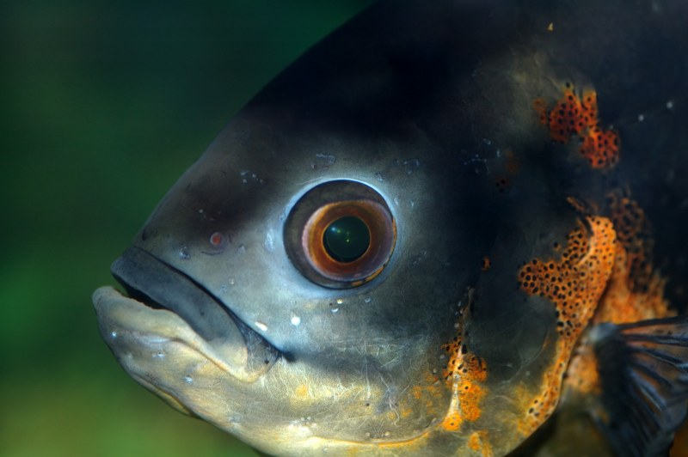

Рыбы хорошо видят предметы, расположенные вблизи. У берегов Юго
Восточной Азии живет рыба – иглобрюх, которая пользуется специальными
«солнце-защитными очками» желтого цвета. Стоит рыбе всплыть на поверхность,
как специальные клетки желтого цвета начинают «расползаться» по глазу и тогда
кажется, будто иглобрюх надевает очки.
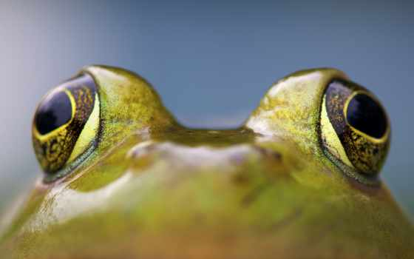
Лягушка видит только движущиеся предметы. Чтобы рассмотреть неподвижный
предмет, ей необходимо начать двигаться.
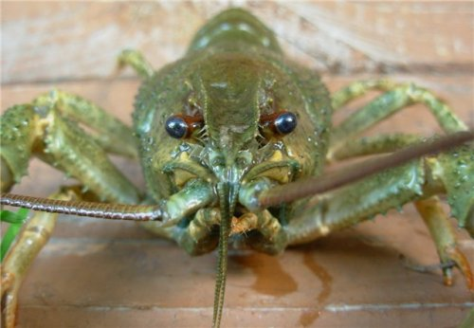
У раков глаза расположены на специальных стебельках, которые могут
выдвигаться вперед и вращаться подобно антеннам, когда животное неподвижно.
И еще у рака есть особенный глаз на хвосте, который помогает раку сориентироваться, когда тот пятится назад.
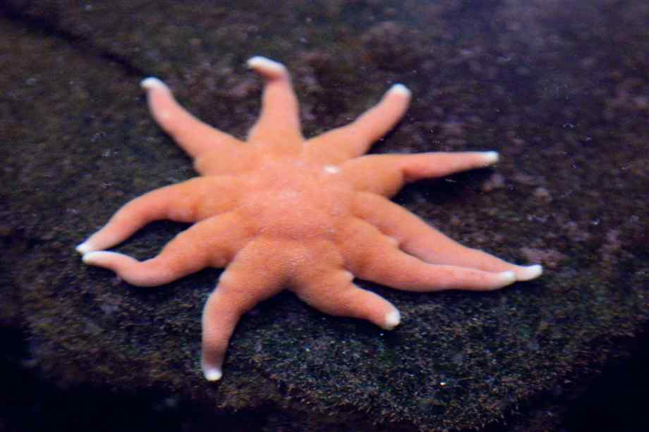
А вот у морских звезд есть по одному глазу на конце каждого луча.
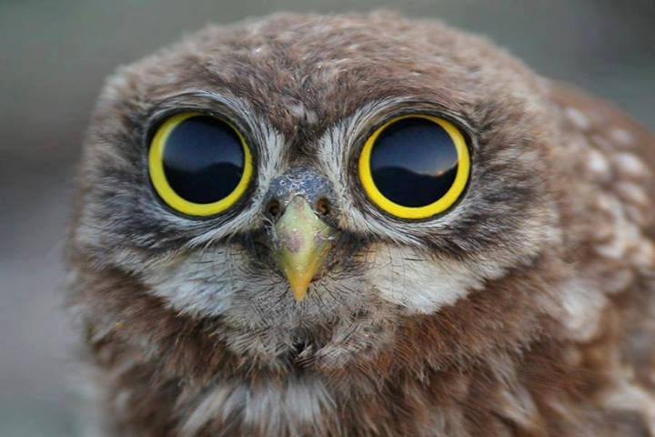
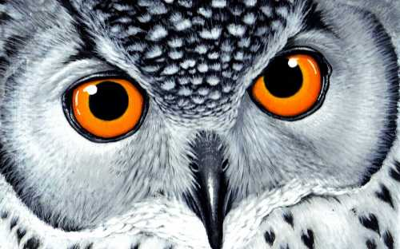
У совы и филина глаза большие, но неподвижные, зато голова вращается вокруг
своей оси по полному кругу.
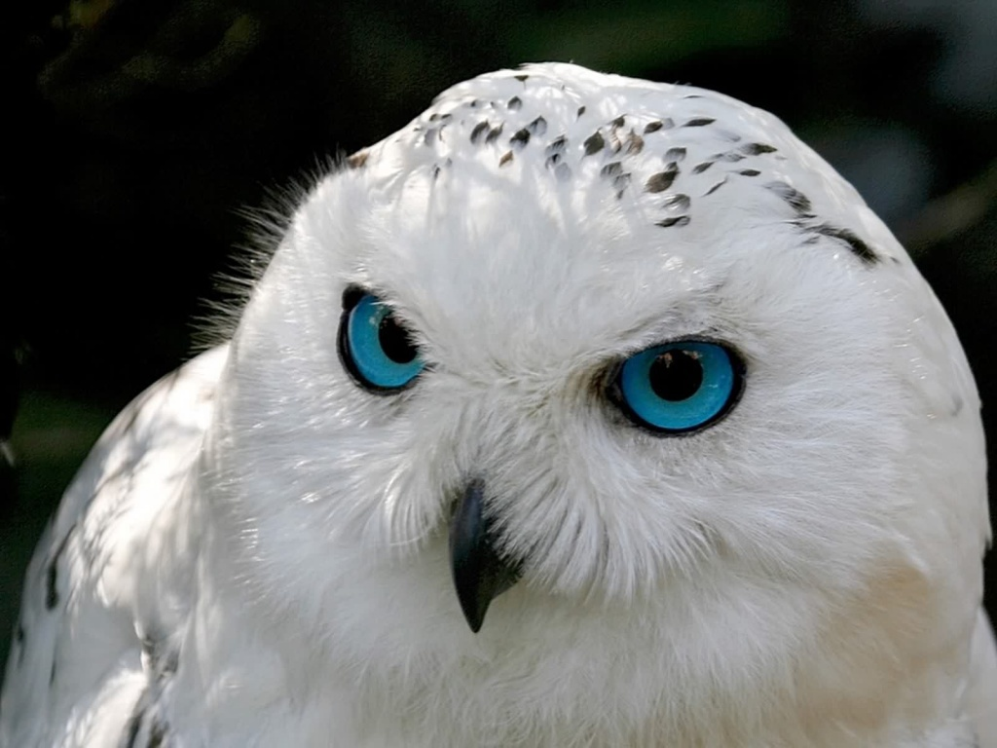
К тому же, эти животные хорошо видят в темноте.
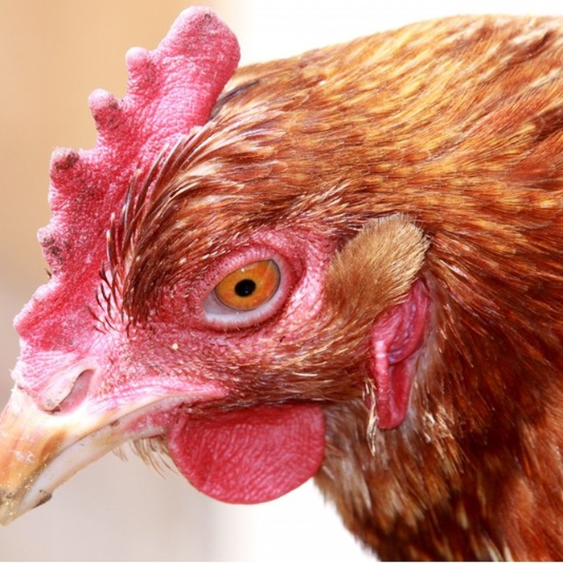
А глаза кур, голубей, ящериц способны видеть только при свете.
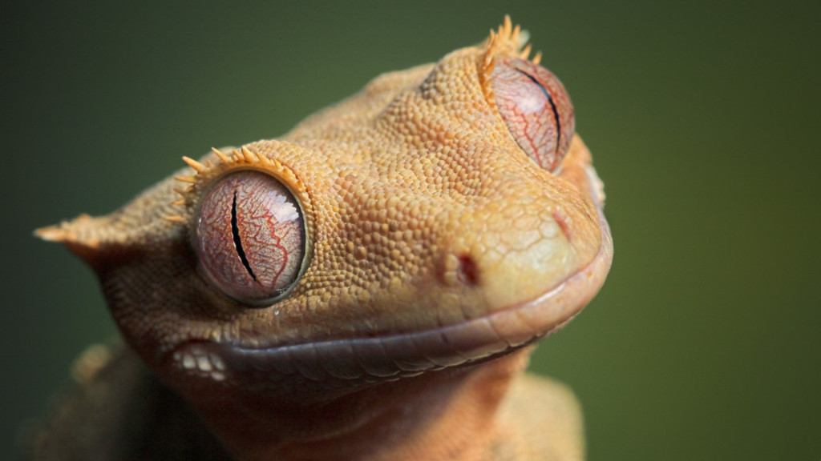

Стрекоза хорошо различает цвета,
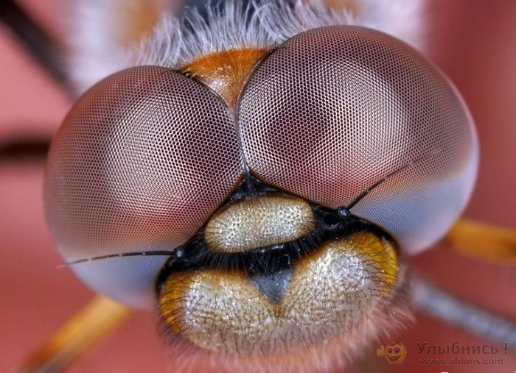

верхняя же часть – цвета не различает. Зато этой частью стрекоза легко различает
на фоне неба мошек, которыми питается.
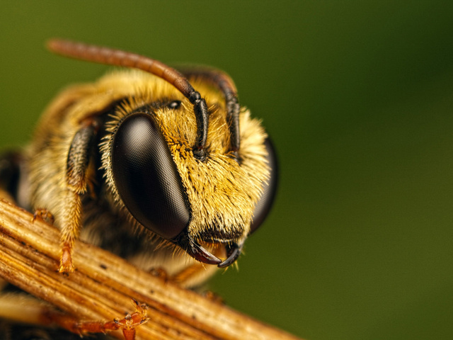
А пчелы – пятиглазые насекомые: они имеют по два больших и по три маленьких
глаза. Кроме того пчелы достаточно необычно воспринимают цвета. Так
например, они не опыляют красные цветы, так как красный цвет они
воспринимают так же, как человек воспринимает черный цвет.
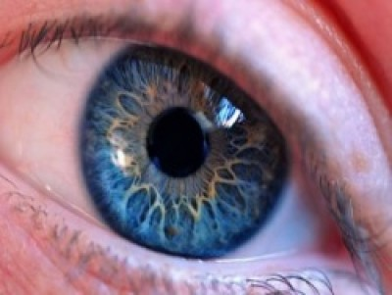

В отличие от глаз многих животных,

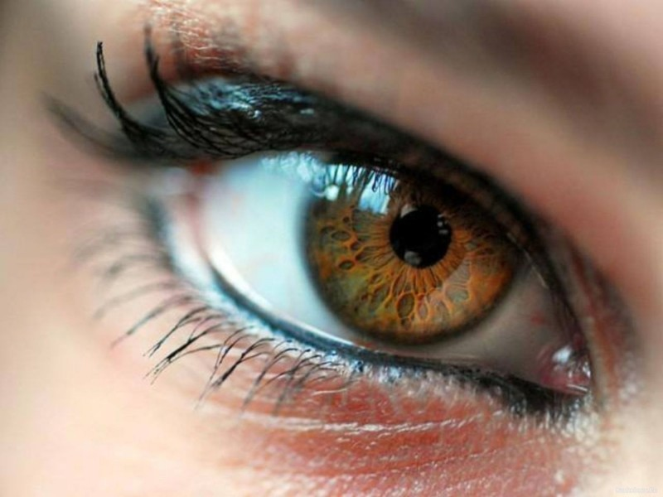

глаза человека могут видеть и различать

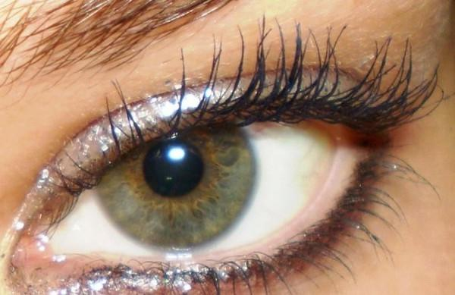

предметы разных цветов
и даже оттенков.

Беседа «Как беречь глаза»

Цель: формировать правильное и бережное отношение к своему зрению, соблюдать правила для укрепления и сохранения зрения.
Ход беседы:
1. Воспитатель читает стихотворение:
Береги свои глаза
Чтобы глаза твои, дружок, На яркий свет смотреть нельзя –
Могли на долго сохраниться, Тоже портятся глаза.
Запомни два десятка строк Телевизор в доме есть,
К тебе они взывают со страницы: Но, пожалуйста, не лезь
Глаз поранить очень просто – К самому экрану
Не играй предметом острым! И смотри не всё подряд,
Глаза не три, не засоряй, А передачи для ребят.
Лежа книгу не читай;
Не рисуй, склонившись низко,
Не держи учебник близко,
И над книгой каждый раз
Не сгибайся как от ветра –
От стола до твоих глаз
Должно быть 40 сантиметров.
Я хочу предостеречь:
Нужно всем глаза беречь.
2. Воспитатель показывает картинки:
– Кто правильно сидит за столом, мальчик или девочка?
– Почему ты так думаешь? (Объяснение ответа)
3. Давай потренируемся (практические упражнения):
Воспитатель учит детей правильной посадке за столом (когда ребенок рисует, лепит, рассматривает картинки в книге и т.д.):
Спина прямая.
Ноги стоят на полу.
Расстояние от стола до груди примерно равна ширине ладони.
Расстояние от глаз до рабочей поверхности должно быть не менее 40 сантиметров.
4. Составляем вместе «Правила хорошего зрения»:
- Читай, рисуй, пиши только при хорошем освещении, чтобы свет падал с левой стороны!
- Сиди прямо, не наклоняйся низко к книге, альбому, тетради!
- Смотри по телевизору только самые интересные и полезные детские передачи!
- Сиди на расстоянии не менее 2-2,5 м от экрана телевизора!
- Аккуратно работай с ножницами и другими острыми или колющими предметами!
- Соблюдай режим дня. Чередуй разные виды деятельности. Регулярно проветривай помещение!
- Не три глаза грязными руками! Ухаживай за ними, мой их!
- Ежедневно выполняй гимнастику для глаз!
- Побольше ешь продуктов, богатых витамином А (печень и морковь)!

Офтальмологические паузы или гимнастика для глаз

Закрываем мы глаза, вот какие чудеса.
(Закрывают оба глаза)
Наши глазки отдыхают, упражнения выполняют.
(Продолжают стоять с закрытыми глазами)
А теперь мы их откроем, через речку мост построим.
(Открывают глаза, взглядом рисуют мост).
Нарисуем букву о, получается легко.
(Глазами рисуют букву о.)
Вверх поднимем, глянем вниз,
(Глаза поднимают вверх, опускают вниз.)
Вправо, влево повернем,
(Глаза смотрят вправо- влево.)
Заниматься вновь начнем.
(Глазами смотрят вверх, вниз.)

ЗАЯЦ
Вверх морковку подними, на нее ты посмотри.
(Смотрят вверх.)
Только глазками смотри: вверх-вниз, вправо-влево.
(Глазами смотрят вверх-вниз, вправо-влево.)
Ай-да, заинька, умелый! Глазками моргает.
(Моргают глазками.)
Глазки закрывают.
(Глазки закрывают.)
Зайчики морковки взяли, с ними весело плясали.
(Мы будем прыгать, как зайчики)

БЕЛКА
Белка дятла поджидала,
(Резко перемещают взгляд вправо- влево.)
Гостя вкусно угощала.
Ну-ка дятел посмотри!
(Смотрят вверх-вниз.)
Вот орехи-1,2,3.
Пообедал дятел с белкой
(Моргают глазками.)
И пошел играть в горелки.
(Закрывают глаза, гладят веки указательным пальцем.)

СТРЕКОЗА
Вот какая стрекоза- как горошины глаза.
(Пальцами делают очки.)
Влево- вправо, назад- вперед-
(Глазами смотрят вправо- влево.)
Ну, совсем как вертолет.
(Круговые движения глаз.)
Мы летаем высоко.
(Смотрят вверх.)
Мы летаем низко.
(Смотрят вниз.)
Мы летаем далеко.
(Смотрят вперед.)
Мы летаем близко.
(Смотрят вниз.)

КОШКА
Вот окошко распахнулось,
(Разводят руки в стороны.)
Кошка вышла на карниз.
(Имитируют мягкую, грациозную походку кошки.)
Посмотрела кошка вверх.
(Смотрят вверх.)
Посмотрела кошка вниз.
(Смотрят вниз.)
Вот налево повернулась.
(Смотрят влево.)
Проводила взглядом мух.
(Взглядом проводят «муху» от левого плеча к правому.)
Потянулась, улыбнулась
И уселась на карниз.
(Дети приседают.)
Глаза вправо отвела,
Посмотрела на кота.
(Смотрят прямо.)
И закрыла их руками.
(Закрывают глаза руками.)

ДОЖДИК
Дождик, дождик, пуще лей.
(Смотрят вверх.)
Капель, капель не жалей.
(Смотрят вниз.)
Только нас не замочи.
(Делают круговые движения глазами.)
Зря в окошко не стучи.
БУРАТИНО
Буратино потянулся,
(Встают на носочки, поднимают руки и смотрят на кончики пальцев.)
Вправо- влево повернулся,
(Вниз- вверх посмотрел)
И на место тихо сел.
(Не поворачивая головы, смотрят вверх- вниз, вправо- влево.)

ТЕРЕМОК
Терем- терем- теремок!
(Движение глазами вправо- влево.)
Он не низок, не высок,
(Движение глазами вверх- вниз.)
Наверху петух сидит,
Кукареку он кричит.
(Моргают глазами.)

ВЕТЕР
Ветер дует нам в лицо.
(Часто моргают веками.)
Закачалось деревцо.
(Не поворачивая головы, смотрят вправо- влево.)
Ветер тише, тише, тише…
(Медленно приседают, опуская глаза вниз.)
Деревца все выше, выше!
(Встают и глаза поднимают вверх.)

ЛУЧИК СОЛНЦА
Лучик, лучик озорной,
Поиграй-ка ты со мной.
(Моргают глазками.)
Ну-ка лучик, повернись,
На глаза мне покажись.
(Делают круговые движения глазами.)
Взгляд я влево отведу,
Лучик солнца я найду.
(Отводят взгляд влево.)
Теперь вправо посмотрю,
Снова лучик я найду.
(Отводят взгляд вправо.)

Очки. Зарождение.
Когда и кто изобрел первые очки точно неизвестно. По этому поводу имеется множество историй. Одна из них, к примеру, говорит о том, что первыми очками можно назвать изумруд, сквозь который император Нерон следил за боями гладиаторов. За изменением размеров предметов при просмотре через осколок случайно разбившегося стеклянного шара наблюдал арабский исследователь Ибн - аль - Хайсам (10-11 век).
Немецкие историки утверждают, что в их средневековой национальной поэзии есть явные упоминания об очках как о средствах, способных улучшить зрение.

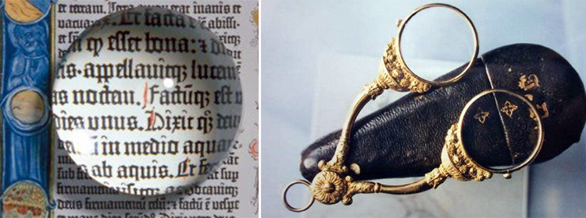

У англичан своя версия. Они полагают, что очки были изобретены Роджером Бэконом (13 век).
В Китае из дымчатого кварца изготавливались оригинальные очки еще до нашей эры. Они были нужны в случаях, когда судья хотел скрыть от людей свою реакцию на обсуждение очередного дела.
Официально же принята следующая точка зрения. Если говорить об очках, влияющих на качество зрения, первые упоминания о них относят к 1289 году.
Если же говорить об очках, защищающих глаза от солнца, слишком яркого света, то они появились чуть раньше, в 12 веке. Представляли собой кости животных либо куски дерева, в которых были вырезаны узенькие щелочки для глаз. Так физически ограничивался поток света.
Первые очки были не очень - то похожи на современные. Оправы для них делались из костей животных, из дерева, из различных металлов. Они никак не закреплялись на лице, поэтому при необходимости их держали возле лица.
Первыми появились очки, корректирующие дальнозоркость. Им было дано название «очки для старых». В оправы помещались двояковыпуклые линзы. Они стали становиться все популярнее в 15 веке, благодаря появлению книгопечатанья.
Вогнутые линзы, используемые для коррекции близорукости, изобрели случайно, примерно через 100 лет после дальнозорких. Очки, в которые они устанавливались, назывались «очки для молодых».

Очки. Развитие.
Сначала оправа была жесткой, т.е. линзы в оправах прочно соединялись между собой. В 16 веке крепление стало шарнирным, т.е. очки могли несколько меняться в своих размерах. Следующий шаг – изобретение очков на дужках.
Придумывались самые разнообразные способы крепления очков. К примеру, одно время они приделывались к шляпам. Нравился такой способ женщинам 15 - 18 веков. В 16 веке стал использоваться специальный металлический обруч, который одевался на голову. К нему крепились очки. В это же время придумали удерживать очки с помощью ленты, которая одевалась вокруг головы.
Знакомые всем нам дужки в 18 веке придумал Эдвард Скарлетт (Англия).
А первую масштабную копию таких приспособлений (200 000 единиц) заказал Наполеон. Очки должны были защитить его армию от слишком активного египетского солнца (имеется в виду Египетская экспедиция).

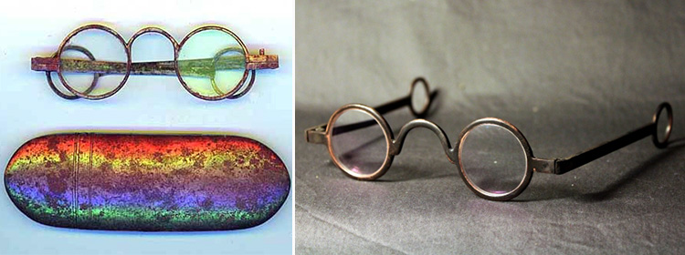

В 19 веке Бенджамин Франклин, как раз тот, которого мы видим на стодолларовой купюре, изобрел бифокальные линзы для очков. Их особенность заключалась в том, что они имели две оптические зоны. Нижняя часть линзы позволяла хорошо видеть предметы, расположенные вблизи, верхняя часть – те, что находятся далеко.
Нумерация стекол в зависимости от диоптрий была введена в 1873 году. Через некоторое время, врачи, прежде чем выписать очки тому или иному пациенту, стали основываться на каких - то научных изысканиях.
Также была выявлена проблема со зрением, которую не удавалось скорректировать ни вогнутыми, ни выпуклыми линзами. Она получила название «астигматизм». Его научились корректировать при помощи цилиндрических линз.
Появление монокля.
Появление монокля историки относят к 14 веку. Сначала это была линза в оправе с ручкой. За нее держали монокль либо возле глаза, либо перед текстом. В 16 веке появились монокли без ручки. Их нужно было зажимать между бровью и щекой. К оправе крепилась специальная цепочка, которая позволяла прикрепить предмет для улучшения зрения к одежде.

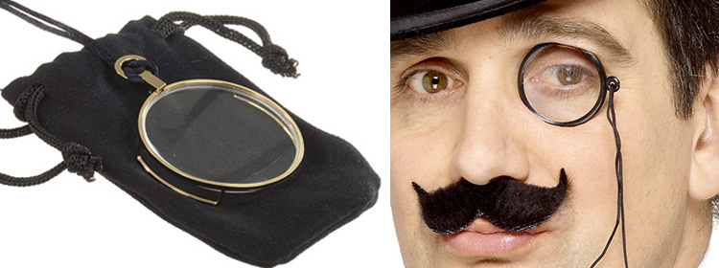

Особой популярностью монокль стал пользоваться в 19 веке. Этот не очень практичный улучшатель зрения полюбился русским и немцам в особенности, стал символом аристократизма, богатства, благовоспитанности. Даже сегодня некоторые ценители изысканных манер надевают монокли.

Появление лорнета.
Некоторые утверждают, что лорнет появился в 15 веке в результате неправильного (вверх ногами) использования очков.
Другая версия гласит, что данное приспособление изобрел англичанин Джордж Адамсон в 1780 году. Это своего рода аристократические очки с двумя линзами, которые оснащены специальной ручкой для держания. Были крайне популярны в аристократической среде вплоть до конца 19 века. Позднее изготавливались скорее лорнеты как ювелирные украшения.

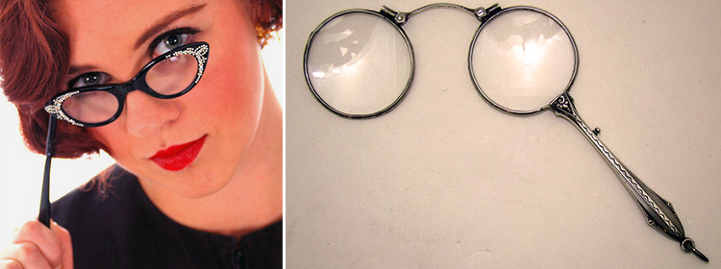

Появление пенсне.
Еще одна разновидность очков – пенсне – появилась в 16 веке, а в 17 приобрела популярность. Представляет собой очки, но без привычных заушных дужек, крепятся которые при помощи пружины, зажимающей переносицу (сначала использовались другие, менее комфортные способы крепления).
Выпускались сначала только пенсне с круглыми линзами, затем стали делаться и с овальными. В некоторых моделях было предусмотрено отверстие, в которое продевался шнурок, цепочка, закреплявшая предмет на одежде.
Пенсне пользовалось популярностью, как среди мужчин, так и среди женщин. Данный аксессуар являлся символом интеллигентности, высокого положения в обществе.

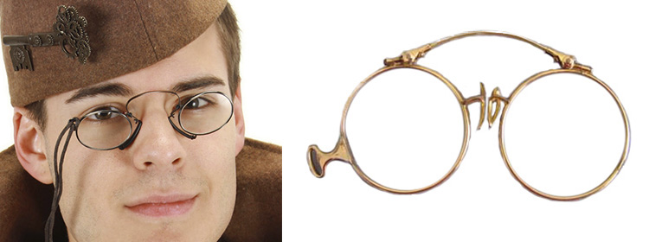

Очки. Современность.
Прошли столетия с момента изобретения первых очков. Теперь это не атрибут богатых и обеспеченных, не символ аристократизма и хороших манер, а средство коррекции зрения.
Да, конечно, очки часто отражают определенный статус. Но это не так ярко выражено как 200, 300, 400 лет назад, когда средства коррекции зрения могли себе позволить исключительно богатые представители общества.
Со временем оправы становились все удобнее, все практичнее, все многообразнее.
То же можно сказать и о линзах. Все более и более тонкие, с самыми различными свойствами, которые делают ношение очков максимально удобным. Стекло постепенно стало уступать место пластику, более современному и практичному материалу.
